[项目名称]

项目开发总结报告

拟 制 人________陈金鹏______________
审 核 人______________________
批 准 人______________________

项目开发总结报告

1引言

1.1编写目的
总结开发经验，给开发人员之后的开发行为以经验。

1.2背景
项目名称为电商系统开发，软件系统名称为宅行社电商系统。
提出者为冯老师，开发者为陈金鹏、杜秋言、高志荣、杨济源。
用户为使用该系统的顾客和商家。

1.3定义
pro=product
spec=specification
desc=description

1.4参考资料
列出要用到的参考资料，如：
- 本项目的已核准的计划任务书或合同、上级机关的批文；
- 属于本项目的其他已发表的文件；
- 本文件中各处所引用的文件、资料，包括所要用到的软件开发标准。列出这些文件的标题、文件编号、发表日期和出版单位，说明能够得到这些文件资料的来源。

2实际开发结果

2.1产品
产品：宅行社电商系统；
版本：1.0 2.0 ；
1.0实现了电商系统的大部分基本功能，如登录注册、浏览商品等；
2.0实现了电商系统所需的全部基本功能，如购物车管理和商品管理；还实现了一些进阶功能，如用户资料修改、用户密码修改、注销、搜索商品等；
建立了database0数据库；

2.2主要功能和性能
需求分析报告中，具体需求如下;
- 宅行社电商系统支持供应商入驻
- 用户能够浏览商品并加入购物车
- 用户能够注册登录自己的账号
- 用户能够对购物车内商品进行购买
- 用户能够选择支付方式
- 商品要有完整类目
- 商品属性需要能够支持diy设计
- ui界面需要清晰简洁
对于需求1，本系统的用户只需填写进阶资料即可成为供应商；
对于需求2，本系统用户有简洁的浏览商品界面，如下，每个商品均可点击查看，查看后可添加购物车
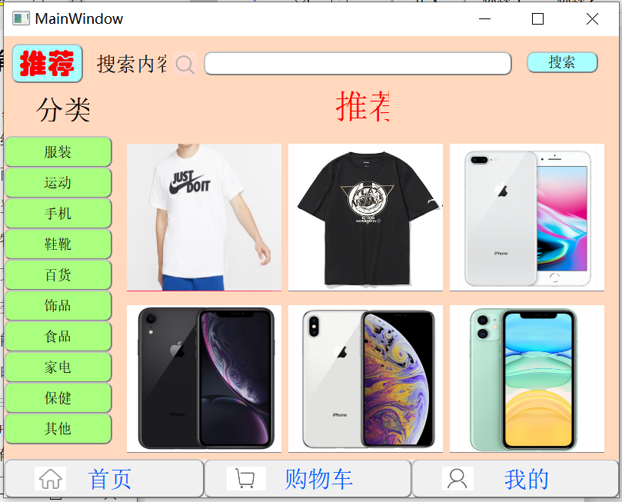
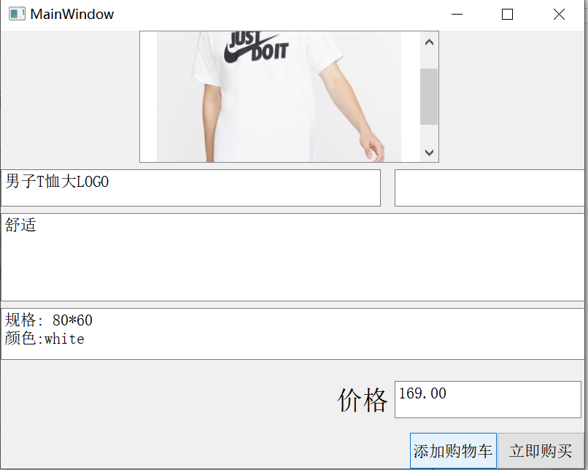
对于需求3，本系统拥有比较完善的登录注册界面，如下
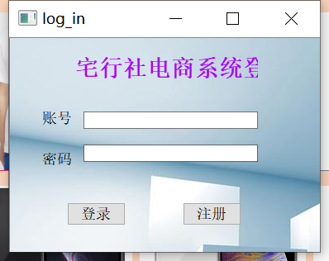
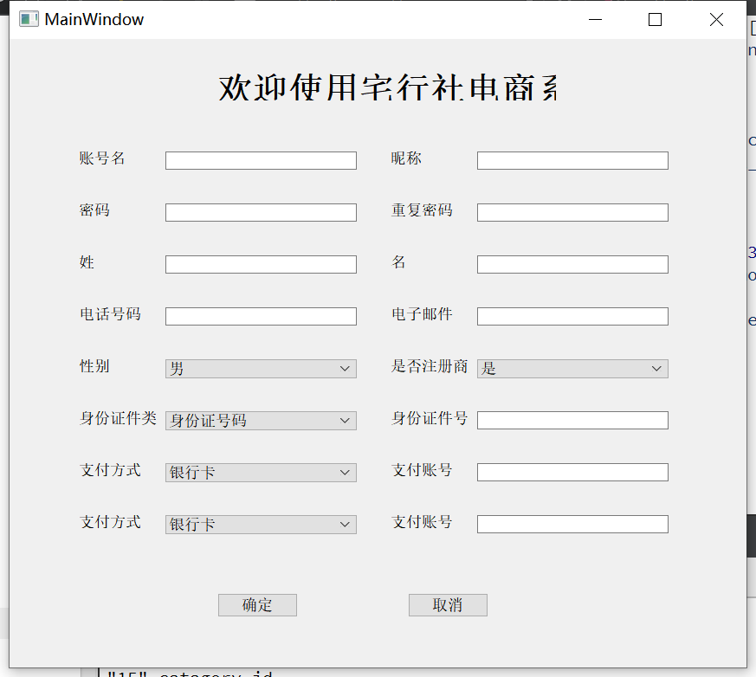
对于需求4，本系统有信息完善的结算界面，能够生成订单信息并且往数据库中存储订单信息，需求5同下图
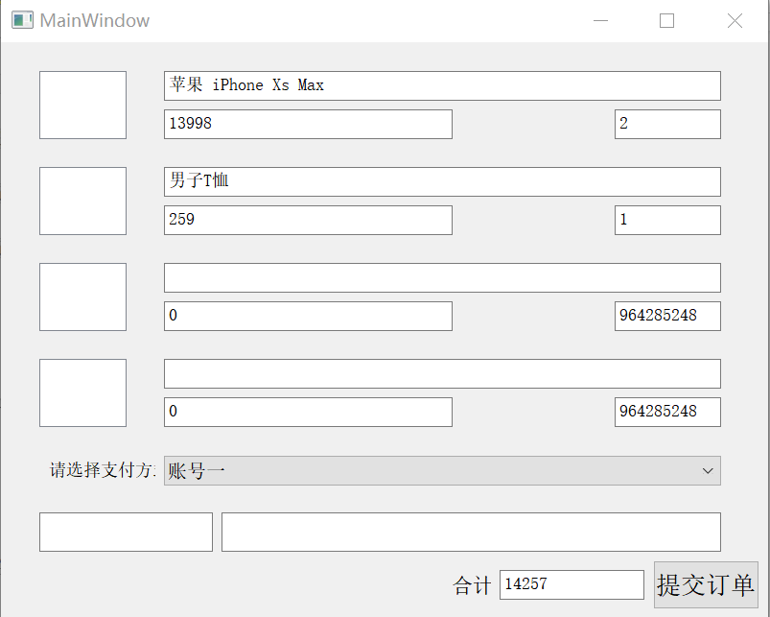
对于需求6，上图的首页已有显示，商品有详细类目可以选择；
对于需求7，上架商品界面拥有可选属性，可供商家插入自由属性，自由属性数据库里存储在单独表中，如下，可从表中获得商品自由属性以及对应价格
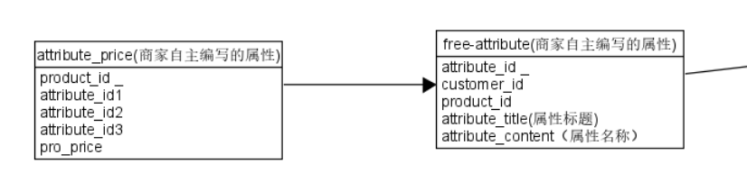
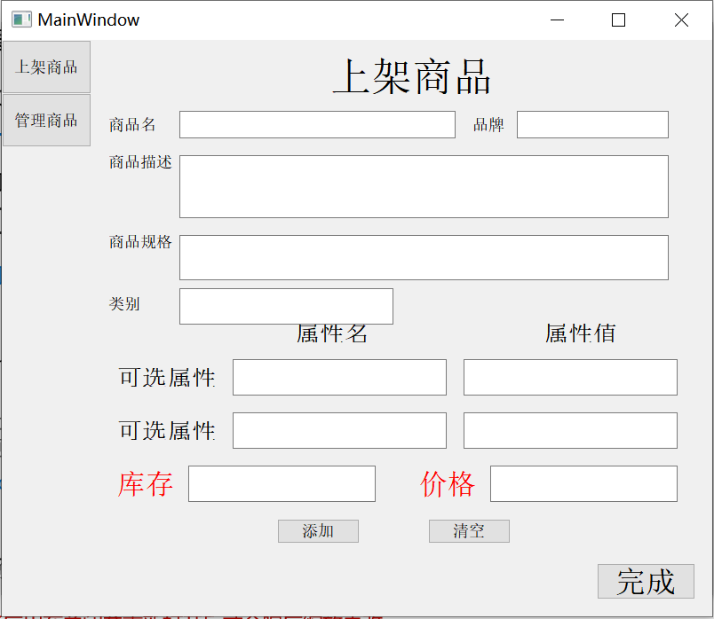
对于需求8，ui界面尽量有什么功能设计什么界面，做到了整洁，商品首页的背景为系统添加了一丝色彩。
不仅满足了需求分析中所有需求，而且还多出搜索、用户信息管理、注销等功能，超额完成任务。

2.3基本流程
顾客：用户注册->用户登录->浏览商品，切换分区->添加购物车->查看购物车->修改购物车->结算；
商家：上架商品（添加自由属性）->管理商品->搜索商品；

2.4进度
原定计划第一周完成需求分析，第二周完成架构设计，第三周第四周进行实现，第五周进行完善和总结。
实际进度第一周完成需求分析，第二周完成架构设计，第三周第四周第五周进行实现，第五周后几天进行完善和总结。
主要原因：对QT+MySQL环境不熟悉，加之其他课程有另外安排，导致实现的进度稍慢，好在最终还是成功完成任务。

2.5费用
无

3开发工作评价

3.1对生产效率的评价
给出实际生产效率，包括：
- 程序的平均生产效率，即每人月生产的行数；
- 文件的平均生产效率，即每人月生产的千字数；
并列出原订计划数作为对比。
经过计算，总共5周生产了90个文件，每个文件评价代码行数80行，减去设计和分析时间，每人每月生产1900行代码。

3.2对产品质量的评价
说明在测试中检查出来的程序编制中的错误发生率，即每干条指令（或语句）中的错误指令数（或语句数）。如果开发中制订过质量保证计划或配置管理计划，要同这些计划相比较。

3.3对技术方法的评价
对于图像的调用需要去学习与改进。

3.4出错原因的分析
组员之间使用的软件版本不统一而导致的未知编译错误。
解决办法是统一下载统一个版本的软件进行开发，为了避免再次发生，需要在项目启动阶段就将开发环境精确到版本号。

4经验与教训
对于开发而言，需要尽早启动项目，并且保留阶段性成果，避免一个错误导致没有可运行的版本。使用的开发环境必须全员统一，在一开始就商量好用哪个软件的哪个版本进行统一开发，再进行环境的统一搭建，以免产生因为版本不同而导致的未知错误。并且在开发过程中需要进行多次短时间的沟通以交流进度，以便进行各个功能的调试。
在开发代码的数量越来越多的情况下，更需要进行组员之间的交流，不然经常有可能出现同时更新一段代码，导致代码之间无法协调的情况。解决方法是短时多次互相汇报进度，并且在更新代码之后将更新的代码明确的告诉其他组员（截图说明，并且发送修改处代码），并且由组长进行代码的统一整合。
开发过程中遇到的问题
问题一：图片存储：
1.存储路径：优点：容易实现，便捷，占据数据库内存小 缺点：图片路径如果改变，
所有图片将会找不到
2.直接存储图片：优点：稳定，不易丢失，容易备份，容易管理 缺点：难以实现，中间转码过程较为复杂，没有经验很难短时间做出，备份的话需要备份整个数据库，调用的话需要经历一个转码的过程，不一定快。占据内存大。
总结：不将图片储存到数据库中，而是将路径存入数据库，虽然改变图片路径会找不到这张图，但是只要有备份，知道存储路径，很容易就能恢复。存储路径的话系统需要根据路径寻找图片，可能会有延迟，但是直接存储图片，调用图片时要经历一个转码的过程，不经过大量测试，很难得知是哪种方法快，所以选择相对轻便而且容易实现的存储路径的方法。

问题二：如何保证数据库性能
系统本质是将操作转化为对数据库的操作，而要保证性能，就得从这些操作的语句和策略入手。
策略：鼓励增加、查看，减少修改、不支持删除
增加、查看等操作对维护数据库一致性相对友好，修改的功能不仅需要减小修改次数，也要减小修改规模，尽量避免跨表的修改。比如无法将自己的商品修改为他人的商品，因为这个修改对其他表造成了影响。

问题三：商品属性如何管理
关于属性，分为系统管理和商家管理的属性。系统管理为类别，系统会给出相应类别，商家进行选择，以便在显示商品时进行分类。另一个是商家管理的属性，商家上架商品时能够填写想要设置的属性的标题、内容，还有这个属性组合的价格，达到一个选择规格的目的。

问题四：如何下架一个商品
对于这个问题，有两种思路，一个是完全删除商品，另一个是更改商品状态，不予显示商品。经过讨论之后排除第一个思路，首先完全删除商品之后，这个商品的id也不能使用，不然许多指向原商品的指针都会指向新商品，造成混乱，既然这个id无法使用，那这个内存空间就没办法重新利用，故完全删除就没意义了。其次商品就算下架了也是有记录的价值的，如果完全删除商品，各种售后服务就无法找到这件商品，故最终决定下架商品时更改商品状态，使得商品无法显示，但是这条记录仍然保留。并且这个也符合我们的操作策略：不支持删除，能够维持数据库的ACID特性。

